PROGRAMACIÓ
1.- Què és la programació ?
Veure el video:
https://www.youtube.com/watch?v=uKU0RQ3J0aw
2.- Després entreu aquí:
https://studio.code.org/s/mc/stage/1/puzzle/1

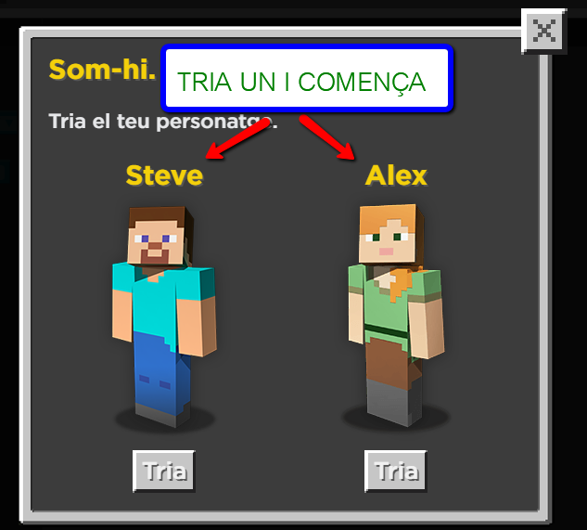

Intenta arribar al 4art puzzle.
Molta sort.

